**1fd75c3872a94e26ad68c7fa7667bdc82c07dd4ba85f4a6793f7a2b4e943b8fd**

**T.C.**

**SAKARYA ÜNİVERSİTESİ**

**BİLGİSAYAR VE BİLİŞİM BİLİMLERİ FAKÜLTESİ**

**BİLGİSAYAR MÜHENDİSLİĞİ BÖLÜMÜ**

NESNE YÖNELİMLİ ANALİZ VE TASARIM DERSİ ÖDEV RAPORU

**NESNELERİN İNTERNETİ SİSTEMLERİ İÇİN AKILLI CİHAZ TASARIMI**

**G181210021 - Umman CEBE - 22A**

**umman .cebe@ogr.sakarya.edu.tr**

**SAKARYA**

**Mart, 2020**

**“SICAKLIK GÖRÜNTÜLEME” KULLANIM DURUMU**

* 21.03.2020, V 1.1.1, Umman Cebe
* **İlgili Aktörler:** Soğutucuya sahip tüm müşteriler
* **Giriş koşulu:** Müşteriler ağ arayüzüne girerler. Sıcaklık görüntüle seçeneğini seçerler.
* **Çıkış Koşulu:** Müşteriler işlemlerini tamamlarlar.
* **Özel Gereksinimler:** Sistem 24 saat çalışmalı. İşlem gecikmesi en fazla 20 saniye olmalı.

**USE CASE – “SICAKLIK GÖRÜNTÜLEME” OLAY AKIŞI**

**(ANA SENARYO – BAŞARILI)**

1. Müşteriler ağ arayüzüne girerler.
2. Ağ arayüzüne giriş için müşterilerden şifre ve kullanıcı adı istenir.
3. Müşteriler kullanıcı adı ve şifrelerini girerler.
4. Kullanıcı doğrulama ve yetki kontrolü için veri tabanına istek gönderilir.
5. Veri tabanı isteği kabul eder ve girilen bilgilerle veri tabanındaki bilgileri karşılaştırır ve gerekli bilgileri gönderir.
6. Müşteriler ağ arayüzünde sıcaklığı görüntülemek için sıcaklık görüntüle seçeneğini seçerler.
7. Soğutucunun merkezi işlem birimi isteği kabul eder.
8. Gerekli bilgi sıcaklık algılayıcı modülden merkezi işlem birimine gönderilir.
9. Merkezi işlem birimi almış olduğu bilgiyi sıcaklık görüntüle seçeneğine gönderir.
10. Müşteriler sıcaklık bilgisini görür.
11. Müşteriler isterlerse başka seçenekleri seçer veya işlemi sonlandırırlar.

**USE CASE – “ SICAKLIK GÖRÜNTÜLEME” OLAY AKIŞI**

**(ALTERNATİF SENERYO)**

A1. ŞİFRE YANLIŞ (2)

* Müşterilere uygun mesaj gösterilir.
* Şifre 3 kez yanlış girilmiş ise
* İşlem sonlandırılır.

A2. KULLANICI DOĞRULANAMADI (2)

* Müşterilere uygun mesaj gösterilir.

**“SOĞUTUCUNUN ÇALIŞTIRILMASI” KULLANIM DURUMU**

* 21.03.2020, V 1.1.1, Umman Cebe
* **İlgili Aktörler:** Soğutucuya sahip tüm müşteriler
* **Giriş koşulu:** Müşteriler ağ arayüzüne girerler. Soğutucuyu Çalıştır seçeneğini seçerler.
* **Çıkış Koşulu:** Müşteriler işlemlerini tamamlarlar.
* **Özel Gereksinimler:** Sistem 24 saat çalışmalı. İşlem gecikmesi en fazla 20 saniye olmalı.

**USE CASE – “SOĞUTUCUNUN ÇALIŞTIRILMASI” OLAY AKIŞI**

**(ANA SENARYO – BAŞARILI)**

1. Müşteriler ağ arayüzüne girerler.
2. Ağ arayüzüne giriş için müşterilerden şifre ve kullanıcı adı istenir.
3. Müşteriler kullanıcı adı ve şifrelerini girerler.
4. Kullanıcı doğrulama ve yetki kontrolü için veri tabanına istek gönderilir.
5. Veri tabanı isteği kabul eder ve girilen bilgilerle veri tabanındaki bilgileri karşılaştırır ve gerekli bilgileri gönderir.
6. Müşteriler ağ arayüzünde soğutucuyu çalıştırmak için soğutucuyu aç, soğutucuyu kapatmak için soğutucuyu kapat seçeneğini seçerler.
7. Merkezi işlem birimi isteği kabul eder.
8. Kabul edilen istek eyleyici modüle aktarılır.
9. Gelen istek üzerine eyleyici modül soğutucuyu açar veya kapar.
10. Müşteriler isterlerse başka seçenekleri seçer veya işlemi sonlandırırlar.

**USE CASE – “SOĞUTUCUNUN ÇALIŞTIRILMASI” OLAY AKIŞI**

**(ALTERNATİF SENARYO)**

A1. ŞİFRE YANLIŞ (2)

* Müşterilere uygun mesaj gösterilir.
* Şifre 3 kez yanlış girilmiş ise
* İşlem sonlandırılır.

A2. KULLANICI DOĞRULANAMADI (2)

* Müşterilere uygun mesaj gösterilir.

İNTERNET KULLANICISI USE CASE DİYAGRAMI

metin, harita içeren bir resim

Açıklama otomatik olarak oluşturuldu

SICAKLIĞIN GÖRÜNTÜLENMESİNE AİT SIRALAMA ŞEMASI

(SEQUENCE DİAGRAM)

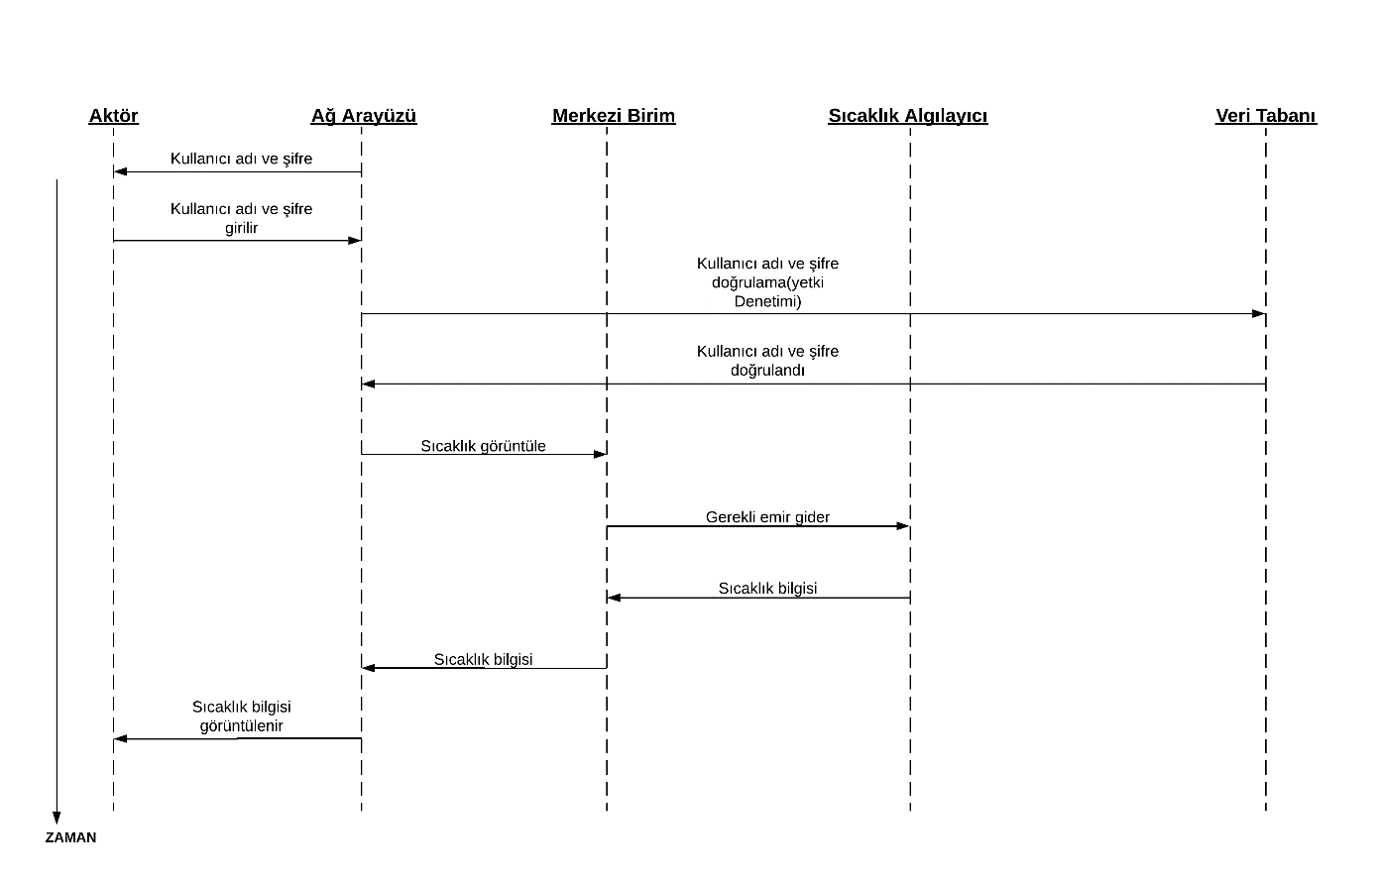

SOĞUTUCUNUN ÇALIŞTIRILMASINA AİT SIRALAMA ŞEMASI

(SEQUENCE DİAGRAM)

metin, harita içeren bir resim

Açıklama otomatik olarak oluşturuldu

SICAKLIĞIN GÖRÜNTÜLENMESİNE AİT ETKİNLİK ŞEMASI

(ACTIVITY DİAGRAM)

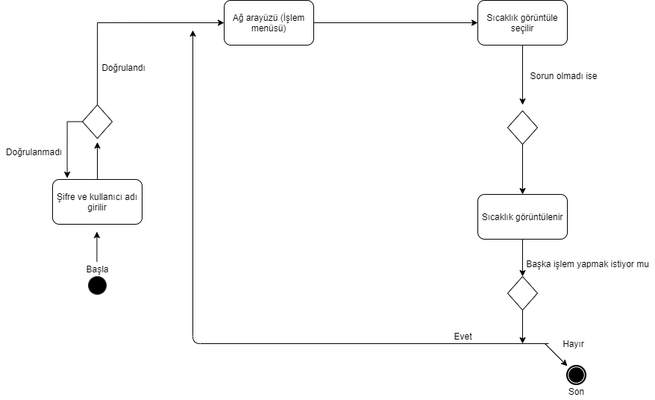

SOĞUTUCUNUN ÇALIŞTIRILMASINA AİT ETKİNLİK ŞEMASI

(ACTIVITY DİAGRAM)

harita, metin içeren bir resim

Açıklama otomatik olarak oluşturuldu

SİSTEMİN DURUM DİYAGRAMI

metin, harita içeren bir resim

Açıklama otomatik olarak oluşturuldu